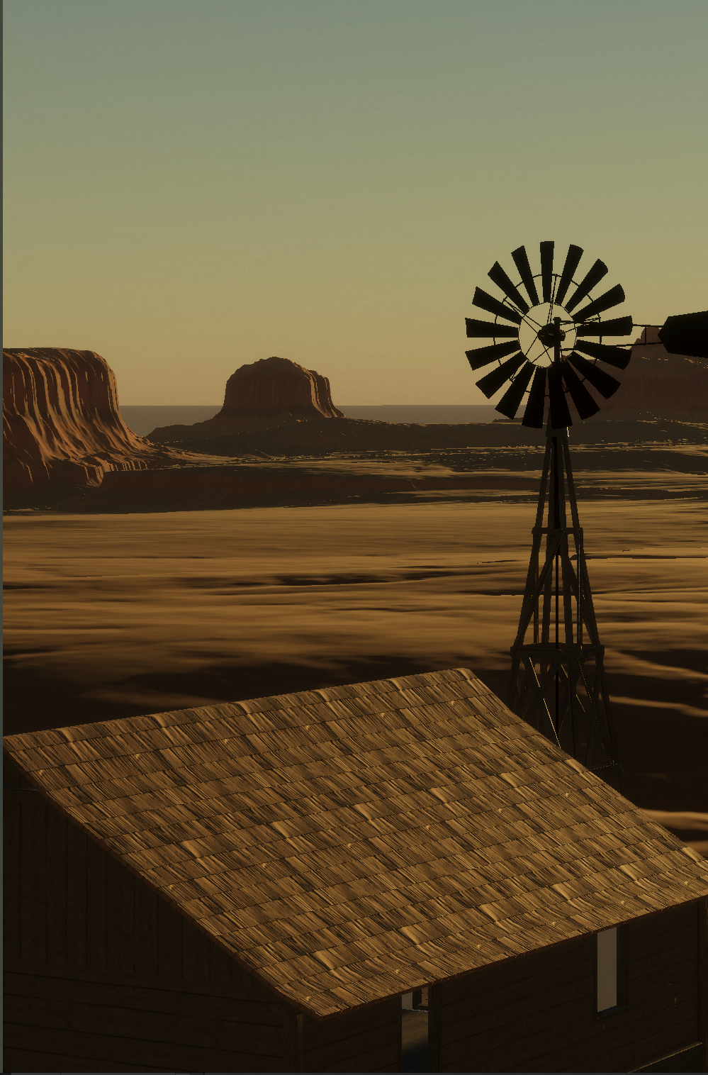
GDD-Western and aliens

Obsah
1. Základný opis hry 3
2. Prostredie 3
3. Gameplay 3
3.1 Priechod hrou 3
3.1.2 Základná štruktúra levelov 4
3.1.3 Vedľajšie levely 4
3.1.4 Rozšírené levely 4
4. Herné mechaniky 5
4.1 Pohyb 5
4.2 Interakcia 5
4.2.1 Presun objektov 5
4.2.2 Páky, Posuvníky, Tlačidlá 5
4.2.3 Investigatívny mód 6
4.3 Inventár 6
5. Príbeh 6
5.1 Úvod – cut scéna 6
5.1.1 Tutoriál - gameplay 7
5.2 Forma príbehu 7
6. Herný svet 7
7. Postavy 8
7.1 Cowboy 8
7.2 Alien 8
8. Levely 9
9. Interface 9
10. Marketingová stratégia a možné rozšírenie projektu 10

1. Základný opis hry
Sigelplayerová, príbehová adventúra, pohľad z tretej osoby s dôrazom na preskúmavanie a puzzle. Spojenie Western estetiky so sci-fi prvkami.

2. Prostredie
Hlavnou inšpiráciou je americká púšť, v období približne v devätnástom storočí. Príbeh sa odohráva na samote, neďaleko malého mestečka uprostred americkej púšte.
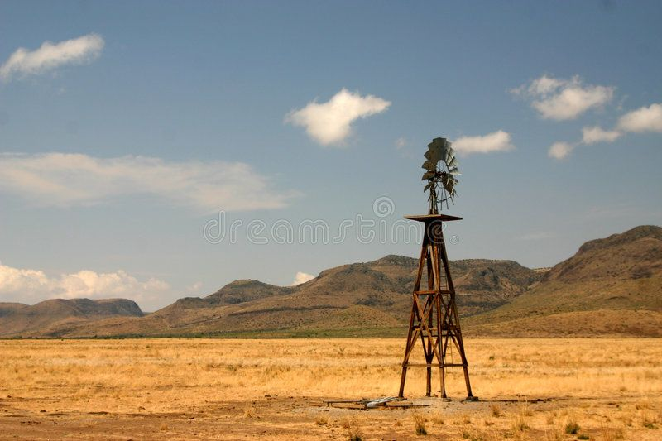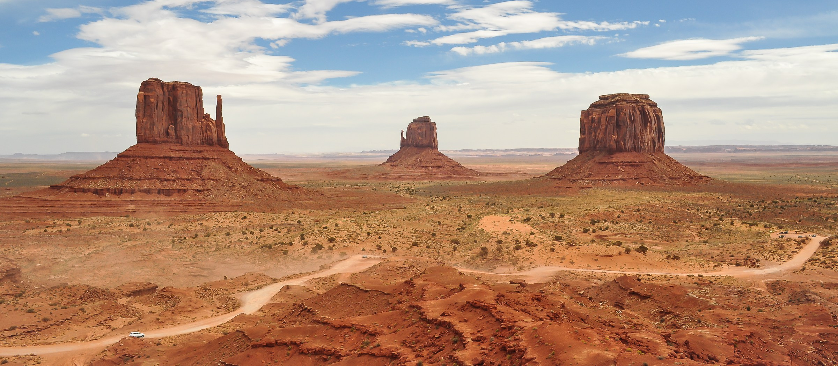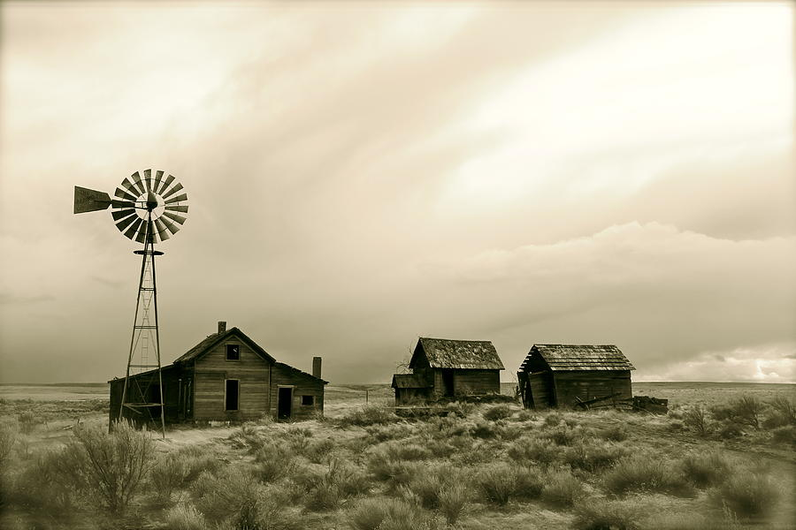

3. Gameplay
Hra bude používať pohľad z tretej osoby. Ovládanie bude typické pre tento žáner, kamera bude sledovať postavu zvrchu, bez hráčovho inputu, ostane fixná alebo bude nasledovať postavu.
Hráč bude ovládať postavu pomocou kláves W, S, A, D (dopredu, dozadu, doľava, doprava).
Levely budú pozostávať z menších uzavretých oblastí, ktoré bude musieť hráč preskúmať aby vyriešil hlavný puzzel danehého levelu. Oblasti budú skôr menšie, ale o to plnšie detailu. Tiež sa tým uľahčí optimalizácia.

3.1 Priechod hrou
Leveli a prechody medzi nimi by mali byť odôvodnené príbehom a vyriešením hlavného puzzle.
Levely budú rozdelené na:
Hlavné, ktoré budú posúvať ďalej príbeh a budú na seba lineárne nadväzovať.
Podporné/vedľajšie, ktoré budú dopĺňať tie hlavné

3.1.2 Základná štruktúra levelov
Základnú štruktúru, teda tvoria hlavné levely v lineárnej štruktúre.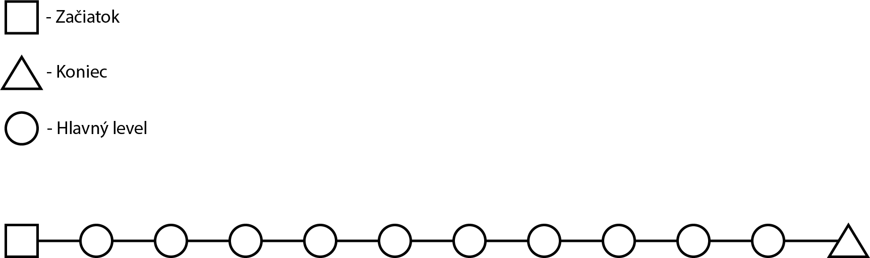

3.1.3 Vedľajšie levely
Ku základnej štruktúre sa napájajú podporné levely.
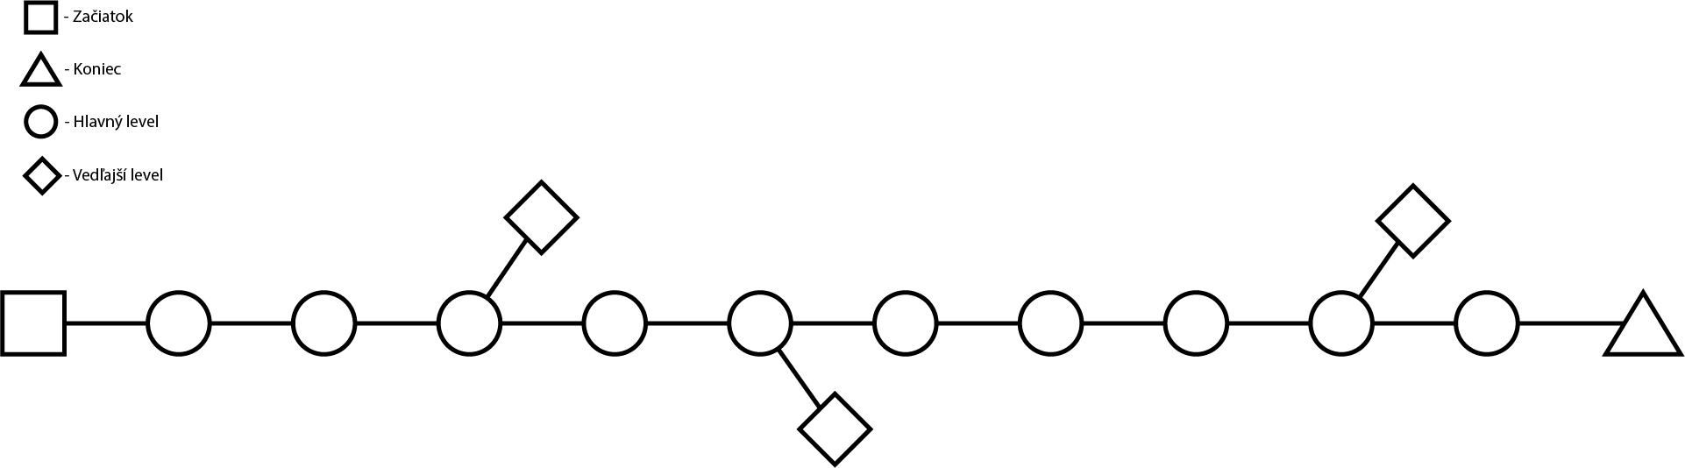

Väčšina vedľajších levelov bude nepovinná a ich plnením hráč dostane niečo navyše, achievement alebo upgrade.

3.1.4 Rozšírené levely
Občas budú, ale ja vedľajšie levely povinné. Tieto povinné leveli budú slúžiť, ako rozšírenie toho hlavného a dovolia tak navrhnúť ťažší, komplexnejšiu sekciu levelov.
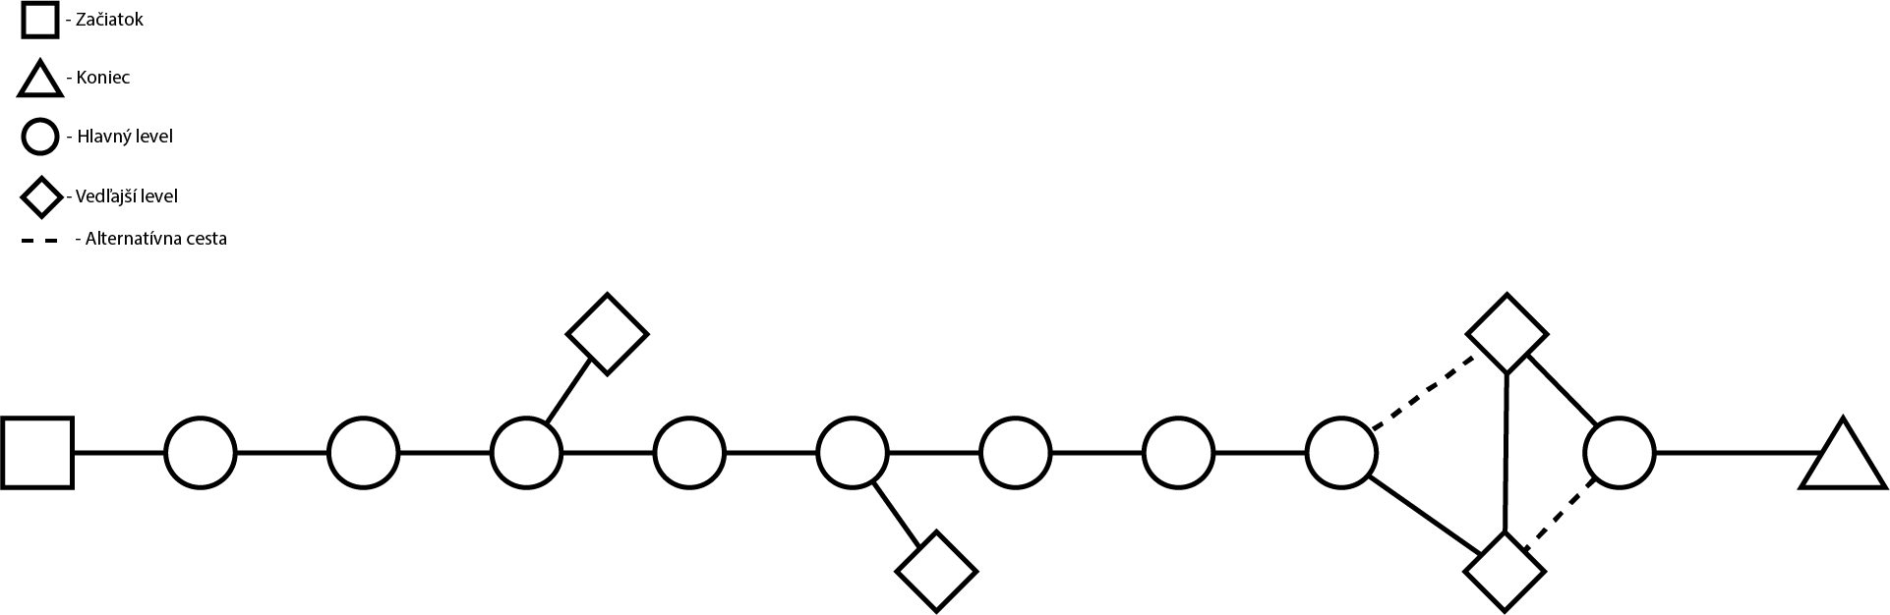

4. Herné mechaniky

4.1 Pohyb
Hráč pohybuje postavou v 3D prostredí, štandardným spôsobom pomocou kláves WSAD. Kameru hráč neovláda.

4.2 Interakcia
Na to, aby hráč mohol riešiť puzzle a puzzle mohli byť aj komplexnejšie, je potrebné umožniť hráčovi interakciu s prostredí, a to viacerými spôsobmi.

4.2.1 Presun objektov
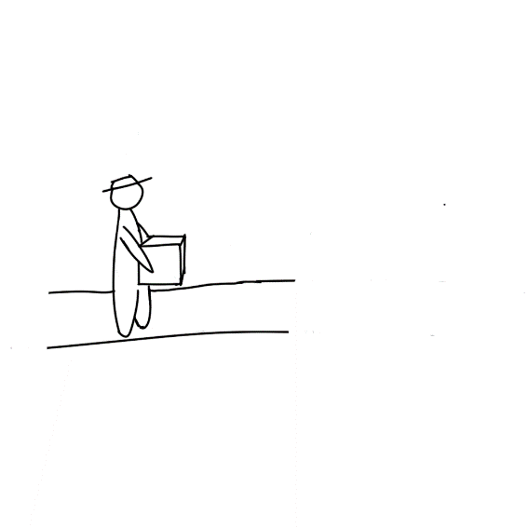
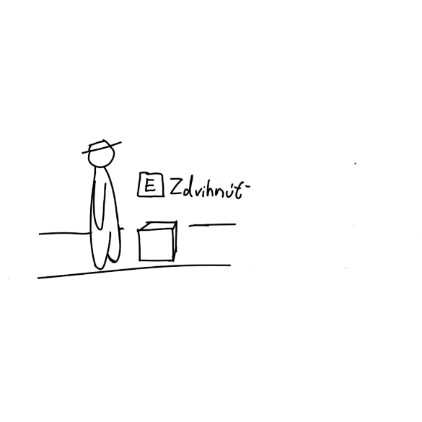
Hráč bude môcť fyzicky presunúť niektoré objekty. Či sa objekt zdvihnúť dá alebo nie hráč zistí, keď sa ku nemu priblíži. Ak sa zdvihnúť dá, hráčovi sa zobrazí akým klávesom môže vykonať túto akciu a nápis: Zdvihnúť. Ak sa objekt zdvihnúť nedá, nápis sa nezobrazí.
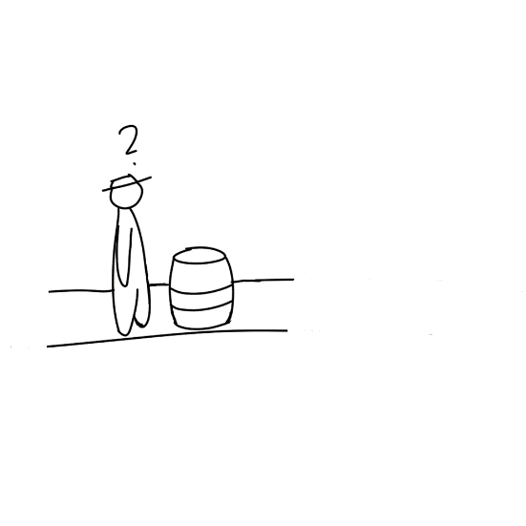
Nezdvihnuteľný

Zdvihnuteľný

Hráč môže objekt zas položiť opätovným stlačení toho istého klávesu.

4.2.2 Páky, Posuvníky, Tlačidlá
Ďalší prvok puzzle-ov. Môžu otvárať priechody, hýbať veľkými časťami objektov, zapínať a vypínať mechanizmy. Tak ako pri ostatných interakciách, keď k ním hráč pristúpi zobrazí sa možnosť akcie a príslušný kláves na jej vykonanie.
Môžu sa nachádzať aj v investigatívnom móde. V tom to prípade s nimi hráč interaguje na základe pravidiel investigatívneho módu.

4.2.3 Investigatívny mód
Možnosť pozrieť sa zblízka na veľké, malé objekty, ale aj na časti väčších štruktúr alebo zeme. Týmto hráč dostane možnosť dopodrobna preskúmať svoje okolie. Tým sa otvára väčší rozsah možností pri navrhovaní puzzle-ov. Hráčovi vytvára pocit „hlbšieho“ sveta.
Tento mód bude dostupný na vybrané objekty. Podobne ako pri presune objektov, hráčovi sa zobrazí možnosť objekt preskúmať. Keď túto možnosť potvrdí stlačením zobrazeného klávesu, prejde hra do investigatívneho módu.
Pri aktivovaní investigatívneho módu, sa kamera presunie z poza postavy k objektu. Prejde akob, do pohľadu z prvej osoby a zobrazí sa kurzor myši.
V tomto móde bude teda hráč môcť preskúmať objekt podrobnejšie, z blízka ho otáčať, rozoberať alebo interagovať z ďalšími, menšími časťami objektov.
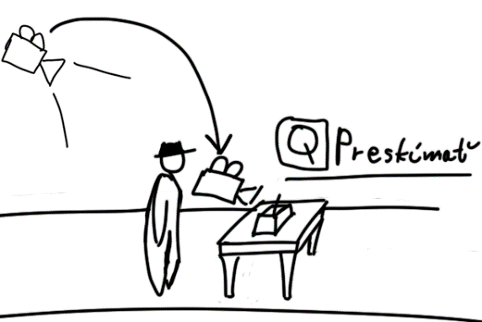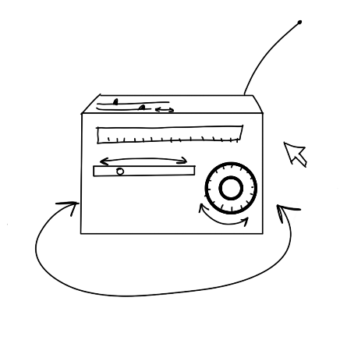

4.3 Inventár
Hráč bude môcť zbierať aj menšie predmety ako texty, náradie, súčiastky. Tak isto ako pri zdvíhaní objektov, v blízkosti niektorých malých, zdvihnuteľných objektov sa zobrazí nápis: Zobrať. Keď hráč stlačí príslušný kláves, objekt sa pridá do inventára a hráč ho bude môcť neskôr použiť pri riešení pozzle-ou.

5. Príbeh

5.1 Úvod – cut scéna
Príbeh sa odohráva na samote, neďaleko malého mestečka uprostred americkej púšte. Príbeh začína, keď sa hlavná postava po dlhej ceste dostáva na starý ranč, neďaleko malého mestečka. Nech na tento ranč prišiel z akéhokoľvek dôvodu, skôr, ako sa stačí poriadne rozhliadnuť či tu ešte niekto vôbec žije, prekvapí ho ohlušujúca rana. Otočí sa a vidí, že z oblohy niečo jeho smerom padá.

5.1.1 Tutoriál - gameplay
Po dopade sa kamera odiali a hráč bude môcť ovládať postavu. Hráč začína prví level. Postupne sa mu začnú zobrazovať tipy, ako ovládať hru. Prví level bude obsahovať rôzne objekty, na ktorých si bude môcť hráč vyskúšať herné mechaniky.
Najprv sa budem môcť pohybovať po okolí, tip vo forme textového okna mu napovie, že môže postavou pohybovať pomocou WASD. Hráč sa bude môcť prejsť po okolí a začať preskúmavať. Chcel by som sa vyhnúť zbytočným textom o tom, ako hra funguje, preto nehám hráča objavovať mechaniky postupne, prieskumom a zvedavosťou.
Preto je potrebné navrhnúť úvodnú scénu tak, aby obsahovala objekty, ktoré umožňujú aspoň základné formy interakcie. Debny a trosky ktoré bude môcť hráč zodvihnú, malé objekty, náradie a úlomky spadnutej „veci“.
Na záver prvého levelu bude môcť hráč interagovať aj so spadnutým objektom, pri čom sa mu predstaví investigatívny mód. Tu si vyskúša interakciu pomocou myši, na povrchu bude niekoľko tlačidiel a páčok, ktoré keď hráč párkrát prekliká, zapne cut scene.
Objekt sa otvorí a hráč zistí, že práve otvoril vesmírnu kapsulu s obrovskou, mimozemskou húsenicou vnútri.
Záber – celok, v diaľke je vidieť ďalšie kapsuly podať z oblohy.

5.2 Forma príbehu

Príbeh ďalej nasleduje schému podobnú hero's journey.
Ďalšie zadeľovanie príbehu bude v lineárnej forme, s doplňujúcimi informáciami v textoch alebo interakciách v hlavných a vedľajších leveloch.

6. Herný svet
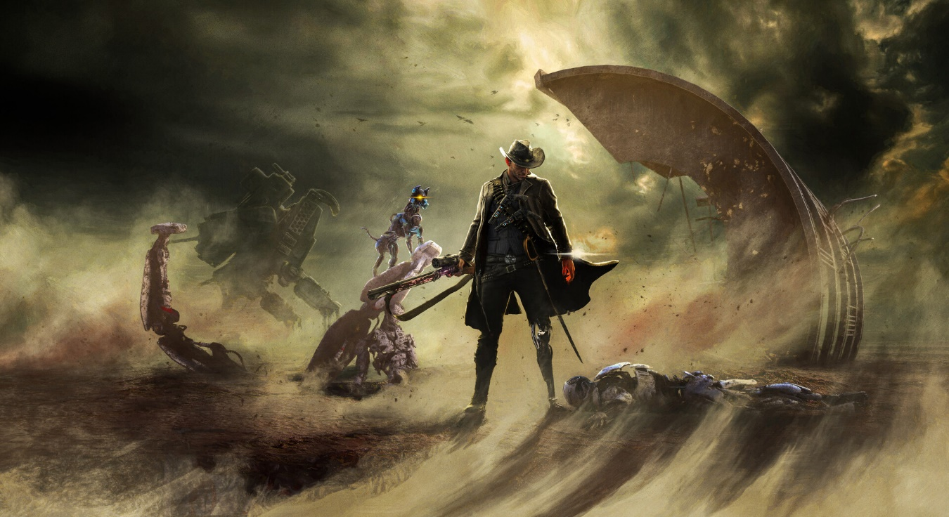
Herný svet bude inšpirovaný westernovými filmami. Úvodná časť hry je v typickom westernovom prostredí, no ako bude hráč postupovať ďalej v príbehu a leveloch, postupne sa začnú objavovať si-fi prvky, ktoré budú napokon prevládať.
Concept by Jake Clark

7. Postavy

7.1 Cowboy
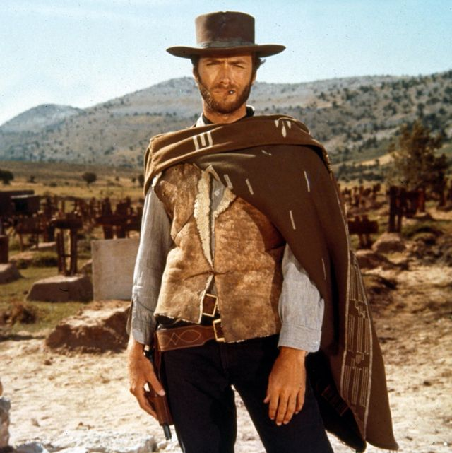
Samotár žijúci pútnickým životom. Tichý občas niečo mrzuto odfrkne.

7.2 Alien
Mimozemská larva, ktorá pristála na zem v mechanickej kapsuly. K telu má pripevnené mechanické nožičky, vďaka ktorý sa dokáže pohybovať.
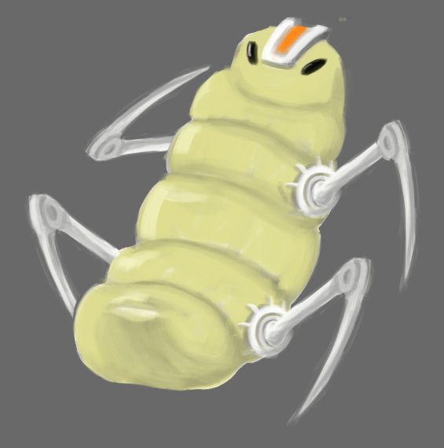

8. Levely
Prvý level bude slúžiť hlavne na oboznámenie s hrou.
.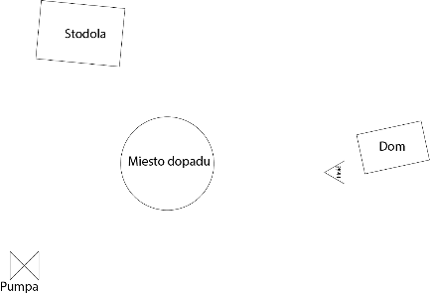 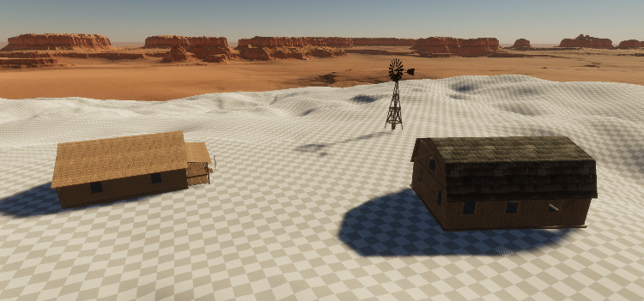

9. Interface
Spojenie vintage a sci-fi prvkov
Menu

10. Marketingová stratégia

Povedomie o hre budem šíriť hlavne pomocou sociálnych médií.
Oslovím lokálne populárne herné média, lokálnych influencerov na YouTube alebo Twitchi.
S hrou sa zúčastním herných festivalov.
Hra bude distribuovaná na EpicGamesStore a GOG.

